**“강아지를 찾습니다”**

**실종 일시 : 2021년 9월 8일 (수요일) 오후 2시경**

**이름 : 콜라**

**견종 : 폼피츠**

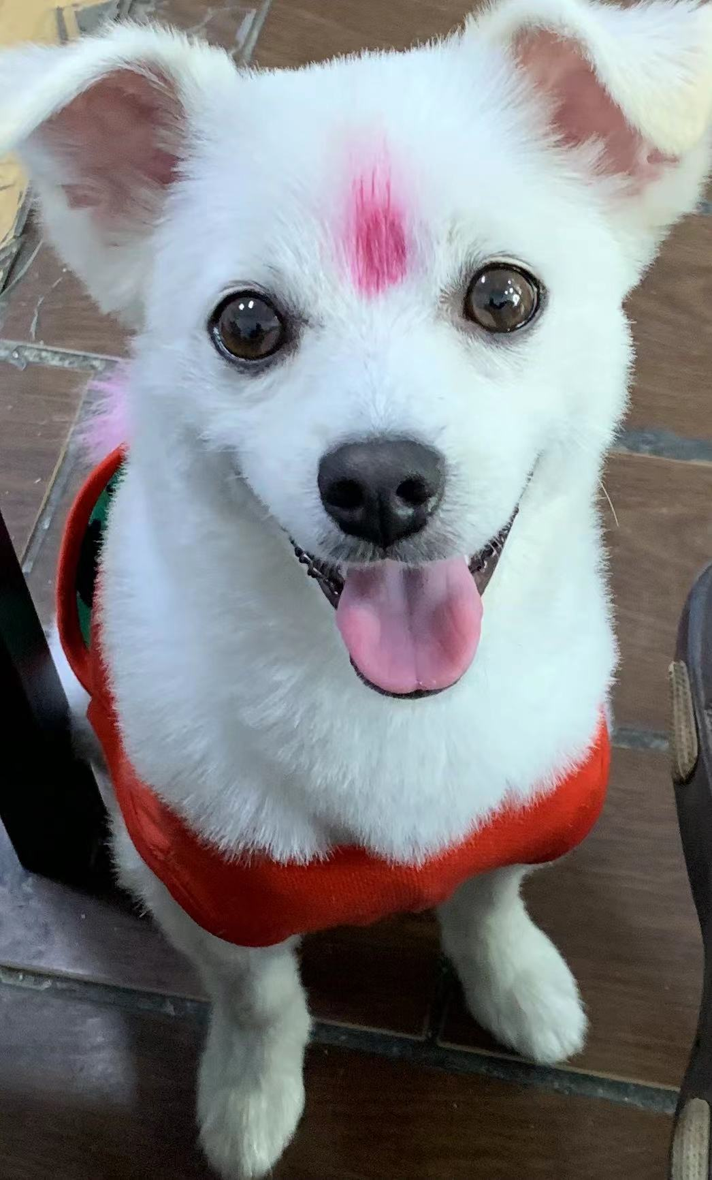**나이 : 1년 6개월**

**특징 : 빨간 옷을 입고 이마에 분홍색 곤지가 있습니다. 꼬리에도 분홍색이 있습니다.**

***“너무 보고 싶어요, 꼭 좀 연락주세요.”***

**연락처: 양수리 왕만두집**

**010-3318-1090**